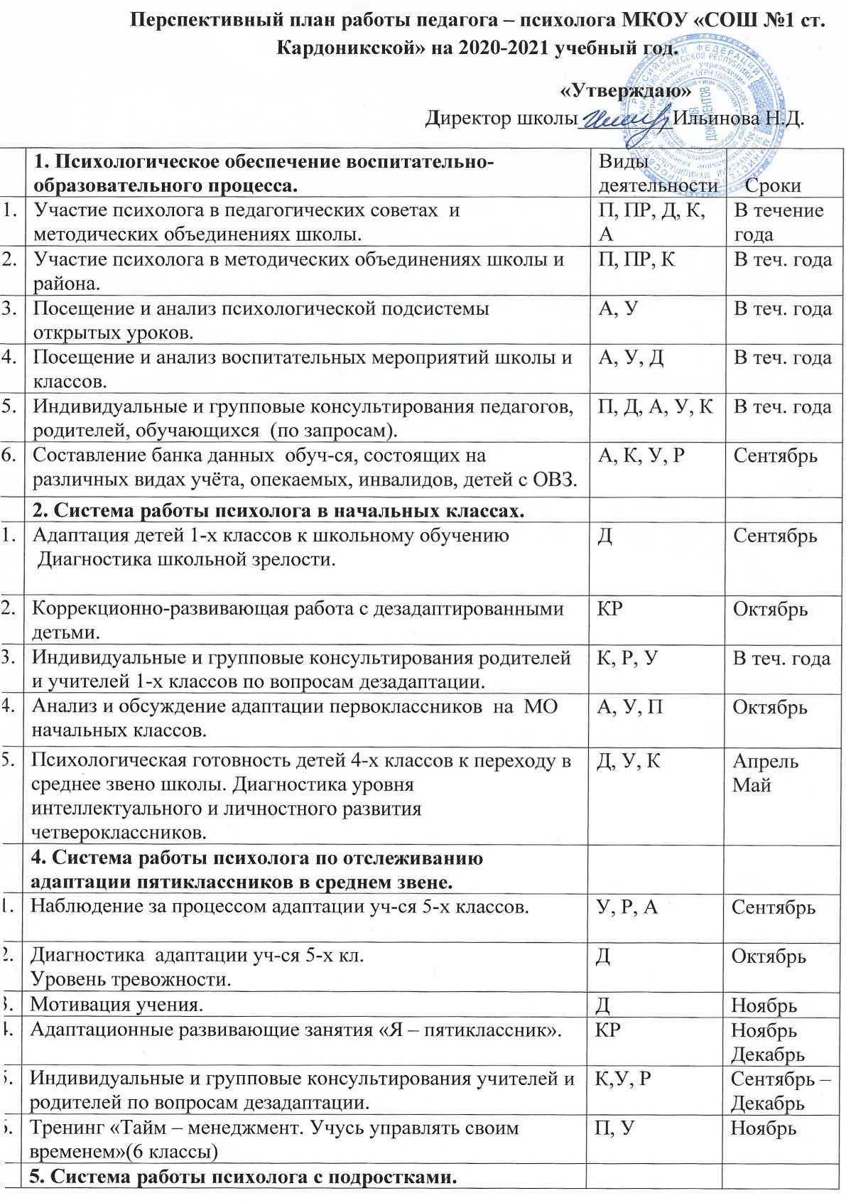

1. | Профилактика девиантного поведения среди подростков (6-8 классы)  Групповое занятие для подростков, мой внутренний мир (8 | П, ПР  П, ПР | Октябрь  Октябрь
2. | классы)  Исследование интересов обуч-ся («Интересы и досуг», 7 классы) | П, ПР | Декабрь
3. | Анкетирование по выявлению отношения обуч-ся к ПАВ (9 классы) | ПР, К | 2 четверть
4. | Уроки выбора профессии (с просмотром фильмов по профориентации (9-е кл.).  Исследование профессиональной направленности девятиклассников при выборе будущей профессии:  - профориентация;  - интересы;  - способности. | П  Д, П, К, А | Январь  Февраль  Март
5. | Индивидуальные консультирования по запросам учащихся. | К | В теч. года
 | 6. Система работы психолога со старшеклассниками.
1. | Адаптация десятиклассников к изменившимся условиям шк. жизни:  - самооценка (методика Казанцевой) ;  - изучение учебной мотивации. | Д  Д  П, ПР, Д, | Ноябрь
2. | Диагностика удовлетворенности обуч-ся образовательным процессом (9-11 классы) | П, ПР | Декабрь
3. | Кл. часы « Профилактика ВИЧ, СПИДа и наркомании» (10-11классы) | П, ПР | Декабрь
4. | Проведение Социально-психологического тестирования, направленного на определение рисков формирования зависимости от наркотических средств и психоактивных веществ. (7 -11 кл.) | П, А,Р, У, Д, ПР | 1, 2 четверть
5. | Профилактика возникновения стрессовых состояний в период сдачи экзаменов (9-11 кл.) | ПР | 3-4 четверть
 | 7. Работа психолога с детьми «группы риска».
1. | Составление психолого-педагогических характеристик детей. | А, У | Сентябрь
2. | Диагностическая работа с уч-ся и их семьями, относящиеся к категории «группы риска», опекаемых, семьи, находящиеся в трудной жизненной ситуации. | П, ПР, К, А | В теч. года
3. | Работа в совете профилактики правонарушений. | П, ПР, Р,К | В теч. года
4. | Исследование агрессивности обучающихся, состоящих на различных видах учёта. | КР, П, ПР | Октябрь
 | 8. Работа психолога с родителями.
1. | Выступление на общешкольных и классных родительских собраниях (по запросам). | П, ПР, Р, А | В теч. года
2. | Анкетирование детско-родительских отношений. | Д, Р | В теч. года
3. | Индивидуальные консультирования родителей. | К, Р | В теч. года
 | 9. Мероприятия по противодействию экстремизма, терроризма.
1. | Мероприятия в рамках международного Дня толерантности:  - Классные часы (по запросам кл. рук.):  - «Знакомьтесь: в объективе народы нашей страны» -3- 4  - «Мои друзья – представители разных культур» - 7  - Просмотр и обсуждение мультфильма «Ежик должен быть колючим» - 6  - Просмотр и обсуждение мультфильма «Мигранты» - 7  - «Толерантность. Путь к миру»- 8 , 9 | П, ПР | Ноябрь
2. | Тренинги по теме «Способы решения конфликта» 6-8.  Тренинг «Как убедить собеседника, не прибегать к физической силе?» 9 кл. | П, ПР | Январь, Февраль
3. | Семинар для педагогов «Профилактика экстремизма среди молодежи» | П, А | В теч. года
 | 10. Работа психолога по самообразованию.
1. | Посещение районных и республиканских семинаров, МО, педсоветов. | А | В теч. года
2. | Обмен опытом с психологами района. | П | Сроки МО
3. | Изучение и применение в работе литературы по психологии.
 | 11. Другие виды работы.
1. | Составление плана работы психологической службы. |  | Сентябрь  Ежемесячн
2. | Изготовление методического материала и пособий. |  | В теч. года
3. | Составление тренингов и упражнений. |  | В теч. года
4. | Ведение и оформление основных видов документации. |  | В теч. года
6. | Анализ проделанной работы. |  | В теч. и в конце года

